材料数据库持续完善及若干机器学习方法应用

钱 权

上海大学计算机工程与科学学院/材料基因组工程研究员

**报告摘要：**

先进材料是制造业的基石，是支撑国民经济发展的重要物质基础。随着高通量实验、高通量计算及材料信息学的发展，融合数据和知识驱动的新材料研发正逐步成为新的研究范式。本报告将从材料大数据的特点、数据的规范化、数据采集与存储入手，介绍如何构建高质量的材料大数据平台。在此基础上简要介绍课题组近期对材料数据平台的持续完善情况，以及针对材料数据研发的机器学习算法，如多模态学习、多任务学习、联邦学习、主动学习、小样本学习、不平衡样本学习、图学习等，并结合若干实际案例详细介绍如何利用机器学习算法，指导新材料研发中的工艺优化和性能提升。

**个人简介：**

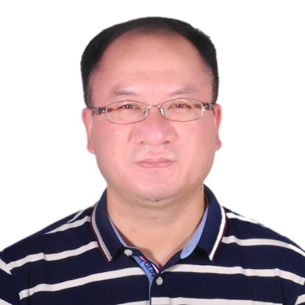

钱权，男，博士，上海大学教授、博导、伟长学者。2003年7月毕业于中国科学技术大学计算机应用专业。目前任上海大学计算机学院智能科学系主任。研究领域涉及材料大数据、机器学习及工业化应用、网络安全、隐私计算等，主持完成国家重点研发计划及省部级科研项目30余项。已发表学术论文100余篇，拥有发明专利和软件著作权50余项。